目录
摘要

ABSTRACT
绪论
- RCC电路基础简介
  - RCC电路工作原理
  - RCC电路的稳压问题
  - RCC电路占空比的计算
  - RCC电路振荡频率的计算
  - RCC电路变压器的设计
- 简易RCC基极驱动的缺点及改进设计
2.1 简易RCC电路的缺点
2.2 开关晶体管恒流驱动的设计
- RCC电路的建模及仿真
3.1 RCC电路的建模及参数设计
3.1.1 主要技术指标
3.1.2 变压器的设计
3.1.3 电压控制电路的设计
3.1.4 驱动电路的设计
3.1.5 副边电容、二极管参数的设计
3.1.6 其他辅助电路的设计
3.2 RCC电路的仿真
3.2.1 RCC电路带额定负载时的仿真及设计标准的验证
3.2.2 RCC电路带轻载时的仿真
3.3 RCC电路的改进及改进后的仿真
3.3.1 RCC电路的恒流设计
3.3.2带有恒流源的RCC电路的仿真
第四章 RCC电路间歇振荡的应用实例
4.1 三星S10型放像机中的RCC型开关电源

RCC电路间歇振荡现象的研究

摘要 ：RCC变换器通常是指自振式反激变换器。它是由较少的几个器件就可以组成的高效电路，已经广泛用于小功率电路离线工作状态。由于控制电路能够与少量分立元件一起工作而不会出现差错，所以电路的总的花费要比普通的PWM反激逆变器低。一方面，当其控制电流过高时就会出现一种间歇振荡现象，从而使得电路的振荡周期在很大范围内变化，类如例如从数百赫兹到数千赫兹之间变化，因而在较大功率输出时将引起变压器等产生异常的噪音，所以需要抑制这种现象的产生。另一方面，当电路的输出功率输出较小时，却可以利用这种间歇振荡，使开关电路处于低能耗状态。当需要电路工作时，只需给电路一个信号脉冲即可。电路本文主要通过实验仿真的方法在RCC电路中加入某些特定的电路从而达到抑制消除这种间歇振荡，同时还简要阐述一些利用间歇振荡的例子。

Abstract：The self-oscillating flyback converter, often referred to as the ringing choke converter (RCC), is a robust, low component-count circuit that has been widely used in low power off-line applications. Since the control of the circuit can be implemented with very few discrete components without loss of performance, the overall cost of the circuit is generally lower than the conventional PWM flyback converter that employs a commercially available integrated control .

引言
目前采用的大多数开关电源，无论是自激式还是它激式，其电路均为由PWM系统控的稳压电路。在此类开关电源中，开关管总是周期性的通/断，PWM系统只是改变每个周期的脉冲宽度。PWM系统控制是连续的控制。非周期性开关电源则不同，其脉冲控制过程并非线性连续变化，而只有两种状态:当开关电源输出电压超过额定值时，脉冲控制器输出低电平，开关管截止;当开关电源输出电压低于额定值时，脉冲控制器输出高电平，开关管导通。当负载电流减小时，滤波电容放电时间延长，输出电压不会决速降低，开关管处于截止状态，直到输出电压降低到额定值以下，开关管才再次导通。开关管的截止时间取决于负载电流的大小。开关管的导通/截止由电平开关从输出电压取样进行控制，因此这种非周期性开关电源极适合向间断性负载或变化较大的负载供电。
初期的非周期性开关电源均采用它激式电路结构，由运算放大器组成电压比较器，将输出的取样电压变成控制电平，控制它激式振荡器的输出脉冲。当输出电压维持额定电压时比较器输出高电平，振荡器关断输出脉冲，使开关管截止。当输出电压降低时，比较器输出低电平，振荡器输出脉冲，使开关管导通。非周期性开关电源进人家用电器以后，为了简化电路，大多数采用自激振荡方式，直接采用稳压管作为电平开关。由于其控制过程为振荡状态和抑制状态(或称阻塞状态)的时间比，因此称为振荡抑制型变换器( RINGING CHOKECONVERTER，简称RCC型开关稳压器)。在电路上的明显区别是:PWM开关电源由独立的取样误差放大器和直流放大器组成脉宽调制系统;RCC型电源只是由稳压管组成电平开关，控制开关管的通/断。
反激式自激变换器就是我们通常所指的RCC（Ringing Choke Converter）电路，变压器（储能电感）的工作模式处于临界连续状态，可以方便的实现电流型控制，在结构上是单极点系统，容易得到快速稳定的响应，广泛应用于50W以下的开关电源中。由于要维持临界连续模式，并且变压器原边电流上升受输入电压影响，因此开关工作频率受输入电压和输出电流的影响，占空比也受输入电压的影响。在输入电压最高和空载时，工作频率最高。也正是因为工作频率波动较大，滤波电路的设计也相应较难。
相对于它的缺点，RCC电流的优势也比较突出。首先是电路结构简单，只需要少数分离原件就可以得到需专用芯片才能实现的电压输出性能，通过良好的设计就可以获得高效和可靠的工作。其次，许多与驱动有关的困难（驱动波形、变压器饱和等）在自激变换器中得到很好的解决。而且，由于总是工作于完全能量传递模式，副边整流二极管正向导通电流到零，反向恢复电流和损耗很小，产生的振铃相对于不完全能量传递模式也要小很多，因此输出的高频杂音也要小很多。另外，原边主管开通始终是零电流，因此效率较高。
早期的RCC变换器只适用于小功率100W以下的开关电源。近年来，随着研究的深入，改进后的RCC电路解决了交叉导通和变压器饱和等许多棘手问题，其廉价、高效、可靠的性能备受人们青睐。它的工作形式是完全能量传递型，用电流容易实现。在结构上是单极点系统，容易得到快速稳定的响应。为了减少传统RCC变换器存在的开关损耗，提高效率，增大其输入电压的适应范围，改进型RCC电路加入了恒流激励以及延迟导通电路。由于增加了恒流激励以及延迟导通电路，其振荡分析与传统的RCC变换器有些不同，虽然其电路比较复杂，但其性能大有改善，能在DC127V—DC396V范围内正常工作，可提供250W以上功率，其性价比大有提高。
基于以上特点，RCC电路在低成本高性能电源设备中广泛应用，例如低压小功率模块、家用电气、手机充电器等。

第一章 RCC电路基础简介

1.1 RCC电路工作原理

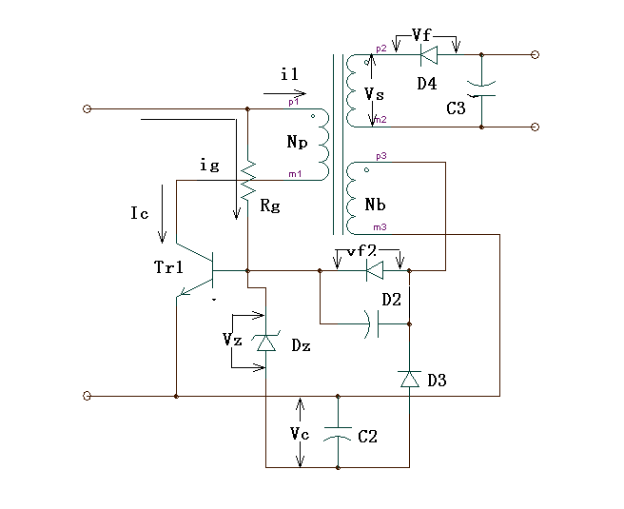
图1.1.1 RCC工作基本原理图

下面说明实际应用中RCC电路的工作过程。图1.1.1给出实际应用最多的RCC方式的基本电路图。为简化稳态分析，可做如下近似：
（1）、忽略变压器漏感对主管的集射极电压的影响，实际使用时需要RCD箝位；
（2）、主电路输出电容足够大，输出绕组电压箝位于输出电压；
（3）、稳态时电容上的电压保持不变；
（4）、稳态时电阻的作用可以忽略。

1.1.1电路的起动
接通输入电源后，电流通过电阻流向开关晶体管的基极，导通，称为起动电流。在RCC方式中，晶体管的集电极必然由零开始逐渐增加，如图1.1.2所示。因此应尽量小一点。

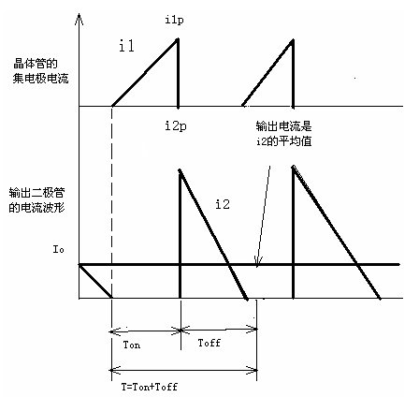
图1.1.2 晶体管的电流波形
此时变压器的次级绕组处于短路状态，从输入一侧看来，电流全部流进线圈，电阻称为起动电阻。

1.1.2开关晶体管处于ON状态时
一旦进入ON状态，输入电压将加在变压器的初级绕组上。由在数比可知，基极线圈上产生的电压为
该电压与 导通极性相同，因此 将维持 的导通状态，此时基极电流 是连续的稳定电流。设晶体管 的基极—发射极间的电压,二极管的正向电压为,则可表示为
但是，从图1.1.3可知，的集电极电流为一次单调增函数，经过某一断时间后达到，集电极电流与直流电流放大倍数之间将呈现如下关系：
即在上述公式成立的条件下才能维持ON状态。在基极电流不足的区域，集电极电压由饱和区域向不饱和区域的转移。于是，线圈的电压下降，导致线圈的感应电压也随之降低，基极电流进一步减小。
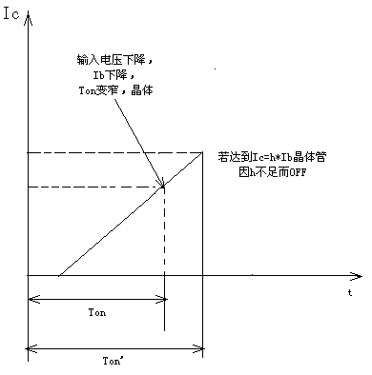
图1.1.3 RCC方式的开关动作
因此的基极电流不足状态不断加深，迅速转至OFF状态。

1.1.3晶体管处于OFF状态时
如果晶体管处于OFF状态，变压器各个绕组将产生反向电动势，次级绕组使导通，电流流过负载，经过某一时间后，变压器能量释放完毕，电流变为0.但是，此时绕组上还有极少量残留的能量，这部分能量再一次返回，使基极绕组产生电压，再次ON，晶体管继续重复前面的开关动作。
图1.1.4给出各个部分的动作波形。
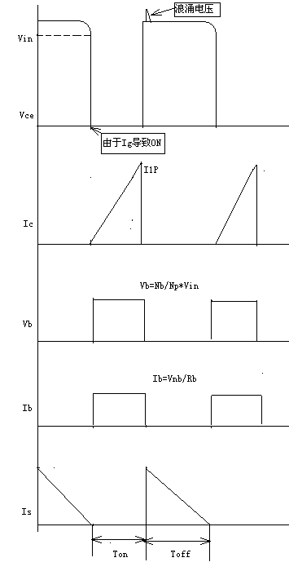
图1.1.4 RCC方式的动作波形

1.2输出电压稳定的问题
RCC方式的稳压器是通过反向电动势使次级的二极管导通向负载提供功率的。因此，单位时间内变压器存储的能量与输出功率相等，设 变压器初级电感为,有
因此，欲使输出电压稳定，频率f最好随晶体管的ON时间变化而变化。
图1.2.1所示，要使晶体管OFF，对于集电极电流而言，只要基极电流不足即可，既然如此，那么只要阻止来自变压器的驱动电流流过的基极，让它从旁路流过即可。这就是连接稳压二极管的目的。
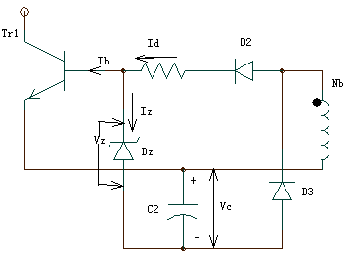
图1.2.1 RCC方式稳压原理图
的阳极与电容器的阴极相连。在 OFF期间，线圈通过导通的为充电，的电压变为负电压，的电压为：
于是齐纳二极管导通，驱动电流从它所形成的旁路流过，进而使 OFF。
经过一段时间后，由于输出电压上升，那么图1中的端电压也随输出电压成正比上升。即在的OFF期间内，变压器存储的能量向负载释放，即使存在负电源，的充电电流和次级电流也会同时流动。此间线圈和线圈的电压值分别与匝数比成正比,即
式中：、分别为、的正向电压降。反之也可改变使随之改变。
假设的端电压上升，那么与阴极相连的齐纳二极管导通，于是的流过旁路，基极中没有电流。因此，此时 OFF。从电压之间的关系来分析，的齐纳电压为：
因此由与即可确定输出电压。
即输出电压为
若忽略、和，则与成正比，且输出电压的精度有电压的精度确定

1.3振荡占空比的计算
为了能更好地掌握RCC方式的工作原理，下面推导占空比D的计算公式。
在图6中，设流过初级绕组的电流为，变压器的电感，则有
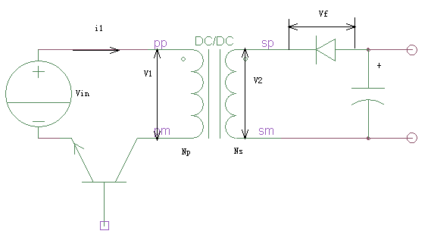
图1.3.1 等价电路
当时，电流取得最大值：
再由变压器的基本原理，求得次级电路的最大电流值为：
次级电流从开始以的比率减小，因而，求得其瞬间值为:
这里RCC方式的初始条件为 ，则有
将式中的带入上式，求得为：
于是求得占空比D为:
将
带入上式得到更为使用的公式，即

1.4振荡频率的计算
下面求振荡频率。由变压器初级、次级功率相等的条件得到
由上式，求得为：
将上式变形，求得振荡频率f为：
将带入上式整理，得
由上述占空比及振荡频率的公式，可以进一步了解RCC方式的基本工作原理：
（1）、占空比D与输入电压成反比，即随输入电压的增加，缩短，而不变；
（2）、负载电流对占空比没有影响；
（3）、占空比D随变压器初级线圈电感 的增加而增加，而随次级电感的增加而减小；
（4）、振荡频率f随输入电压的升高而上升，与负载电流成反比；
（5）、振荡频率f随、的增加而降低。
上面的计算结果与实际电路的测试结果几乎一致。

1.5变压器的设计方法
开关稳压器中，变压器的设计是要点之一，它的所有动作与特性几乎都取决于变压器的设计。特别是 对于RCC电路，甚至连振荡频率都是由变压器决定的。

1.5.1初级绕组的求法
首先，求初级绕组的匝数。在R CC方式中，因为磁通在磁芯B-H曲线的上下半区都有变化，因此匝数的计算公式如下：
式中：为线圈的外加电压；为磁芯的磁通密度；为磁芯的有效截面积。
磁芯通常采用铁氧体材料，但是其最大磁通密度受温度影响而发生变化。因此，必须根据实际工作条件，从特征表中求得。
下面计算电感值，并按最低输入电压的占空比D来计算。如图1.5.1所示，为三角波，设功率装换效率为、输出功率为、输入电压最小值为初级电流的平均值为，则初级电流的最大值为
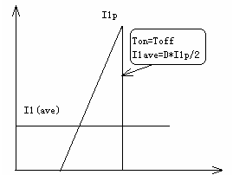
图1.5.1 变压器中线圈的电流波形
求得初级绕组所必须电感为：

1.5.2其他线圈的求法
次级电流的峰值 与输出电流的关系为：
那么次级绕组的电感为：
求得次级绕组的匝数
式中：为次级整流二极管的正向压降。
然后来求基极绕组的匝数.由的条件有：
由上述格式确定绕组匝数，但由于输出侧存在导线电压降，因此，实际上个绕组的匝数应该比计算结果稍多一些。

第二章 简易RCC基极驱动缺点及改进设计

2.1 简易RCC基极驱动的缺点
在RCC方式中，提供开关晶体管基极电流的驱动电路的损耗是非常大的。
即使在最低输入电压条件下，驱动电流的大小也必须足以驱动开关晶体管 ON。同时变压器绕组的电压的增加与输入电压成正比，上升，驱动电流也随之上升，而基极电阻损耗的增加与的平方成正比。另一方面，驱动电流增加，必然会使稳压电路之路的电流增加。有时会引起如图2.1.1所示的间歇振荡。
间歇振荡是指在某一段时间内有开关动作，而相邻的下一段时间无开关动作的现象。如此周而复始地循环下去，其周期变化可能，例如从数百赫兹到数千赫兹，因而将引起变压器等产生异常的噪音。
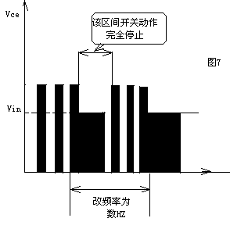
图2.1.1 间歇振荡动作

2.2开关晶体管的恒流驱动设计
如果能找到一种恒流驱动方式，即虽然输入电压发生变化，但驱动电流不改变，那么上述问题就会迎刃而解，而且这里对具有恒流特性的精度要求并不高，采用图2.2.1 所示的电路就足够了。
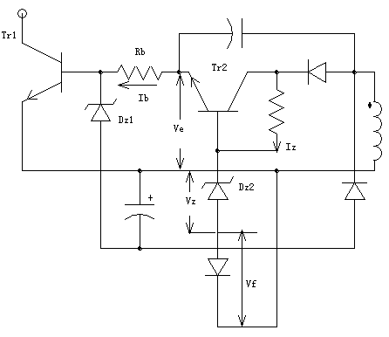
图2.2.1 基极恒流驱动
该电路即便在输入电压发生变化，流过的电流也是恒定的。这样不仅尅大幅度减小的损耗，而且可以防止间歇振荡。
采用该方法后，即使输入电压在AC100~200V间连续变化，电路也能正常工作。但实际上，即使采用上述方法，当输入近似为空载状态时，仍会引起间歇振荡。此时，如图9所示，应该在直流输出端连接一个泄放电阻，不过此时的功率全部为无用功率，因此应该把电流值调整到刚刚不引起间歇振荡的大小。
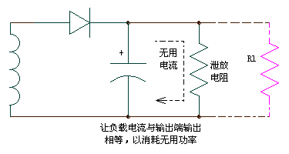
图2.2.2 泄放电阻的效果

第三章 RCC电路的建模与仿真

3.1 RCC建模及参数设计

3.1.1 主要技术参数：
（1）输入电源电压AC:150—250V；（2）输入频率：50Hz；（3）输出：电压5V；电流0.3A;（4）稳压精度：10%,(5)工作效率>75%；（6）电磁兼容：符合GB17743-1999要求；（7）功率器件过流保护功能（8）模块化、低成本。
基本电路参数的计算
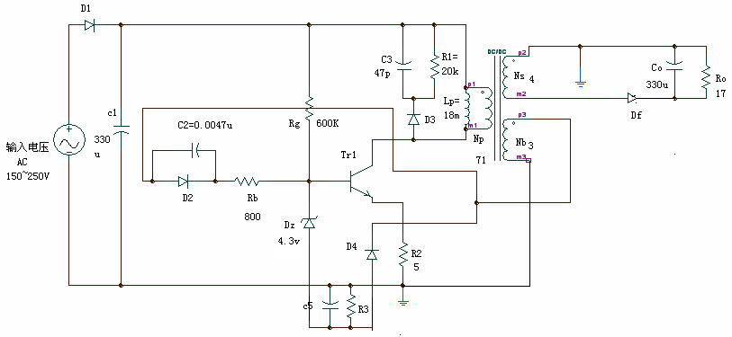
图3.1.1 RCC电路图
输入电压越低、输出电流越大，振荡频率越低。由此，本设计中取振荡频率为50kHz，且此时晶体管的占空比D=0.4。

3.1.2变压器绕组设计
1、变压器电感及匝数的计算
变压器的初级绕组的电流为三角锯齿状如图4，因此电流v的峰值是输入电流平均值的倍。设功率装换效率为=0.75%，则有
线圈的电感为
由输出电压=5v，则次级线圈电压
=+=5+0.7=5.7V
由变压器的伏秒平衡可以得到
从而得到匝数比为
= ==
由于磁通变化只处在B-H曲线的一侧，由以下公式可确定所选择的RCC方式变压器的匝数
由于动作频率较低且输出功率很低，故采用的磁芯为TDK生产的材质为的EI22。
所选定二次线圈的匝数为
取4匝

所选定的一次线圈匝数为
=*=4*17.54=70.16 取71匝
设最低输入电压=6V，则求得基极绕组匝数为
取3匝
2 变压器间隙的计算
下面计算变压器的间隙。本例中磁芯是材质为的EI22，则磁路的总间隙为：
实际的间隙纸板厚度为的一半，即为0.006mm。

3.1.3电压控制电路的设计
首先，当处于OFF时，线圈的电压为
V
作为电压控制用的齐纳二极管两端的电压为：
=—（—）=4.3—（0.7—0.7）=4.3V
由于变压器本身也有压降，因此实际应用的电压值稍高一些的二极管。

3.1.4驱动电路设计
开关晶体管的集射极实际电压波形如图3.1.4所示。

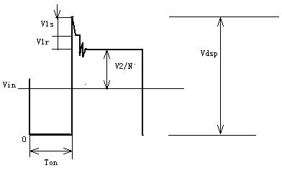
图3.1.4 开关管集电极电压波形
由变为时，因变压器漏感磁通影响，而由一次侧自二次则传输的能量产生。
近似利用公式
求得
==50V
是由一次电路的电感成分所生成的浪涌电压。故集电极电压最高值为
V
因此本例中采用的是高速、高压开关电流用晶体管smbta06。设时，考虑一定的余裕，取10，必须的基极电流约为6.74mA。于是基极电阻为： 最后取800。

3.1.5 次级电容、二极管的选定
二极管关断时反向电压值为
V
输出电容的选择
电容器 内所导通的文波电流，波形如图11所示。
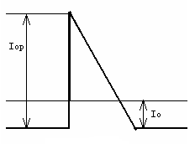
图3.1.5 输出电容电流波形
其有效值为
当输入电压为最低而输出电流最大时，文波电流最大。此时纹波电流为

3.1.6 其他参数的选定
初级绕组的RC缓冲电路中，根据经验取R=20k，而RC放电常数
应该小于关断时间的十分之一。因此有
则求得电容C为
最后取47Pf
起动电阻的选择与起动电流有关，而起动电流最低有0.25mA就足够了。因此起动电阻为
基极电阻与变压器线圈之间连接的电容器的目的是加速的基极电流，改善电流的起动特性。该电路中，采用0.0047u的薄膜电容器。

3．2设计电路的仿真
最终设计的简易RCC电路图如图12所示。由于仿真电路的3绕组变压器采用的是理想变压器，故在初级绕组上并联一个18.0m的电感，同时由于变压器的漏感较小，所以忽略掉漏感。另外，仿真电路的所有二极管均采用理想二极管，不过其压降为0.7V。
图12 RCC开关电源仿真图形

3.2.1 RCC电路带额定负载时的仿真及设计标准的验证
在输入电压AC 150V，输出电压5V，输出电流为0.3A时的仿真主要波形如图3.2.1所示。
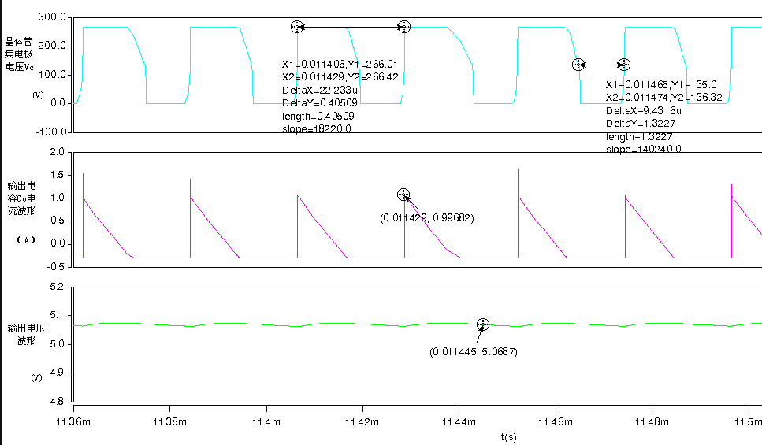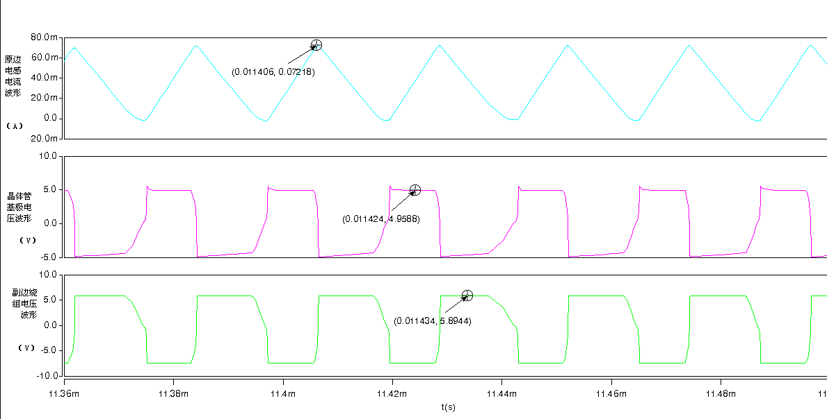
图3.2.1 额定负载时仿真主要波形
从仿真波形可以看出，电路的工作周期为，电流开通时间
则占空比D为：
输出电压值为=5.067V，则其误差为
<10%
故符合设计标准。

3.2.2 RCC电路带轻载时的仿真
当输入电压最高为250V，带电阻为2K欧姆的轻载时，仿真电路的主要波形，如图3.2.2所示。
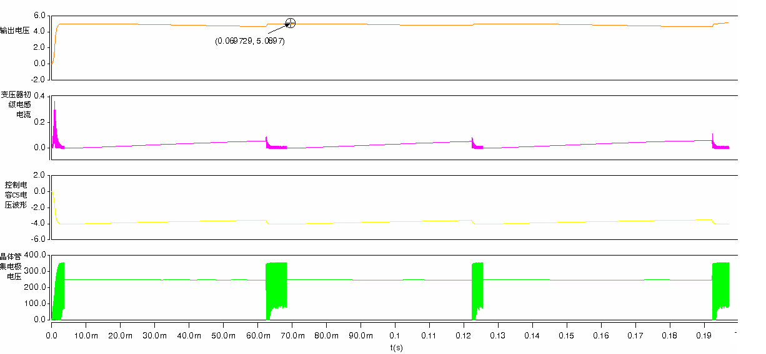

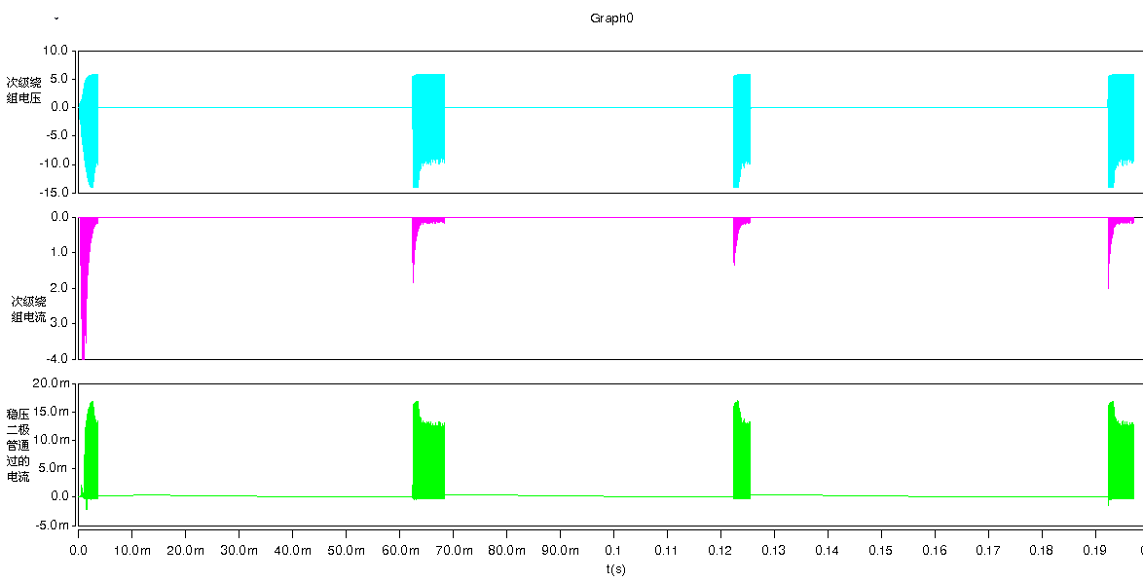
图3.2.2 间歇振荡时主要波形图
如上图所示，当输入电压增大，负载电流小到一定程度时，变压器中存贮的磁能释放速度变慢，稳压二极管的导通时间增长，晶体管的截止时间也增长，形成几百Hz到几kHz的阻塞振荡,变压器便发出此频率的振荡噪声，同时负载电压的纹波系数也会增大。另一方面，由于在控制电容两端并联了电阻,使得电容能够在间歇振荡期间通过电阻放电，从而使电容的阴极电压提高。这样可以使副边电压下降时，不至于下降过多之后晶体管才会导通，从而使得输出电压变得平稳，有利于纹波系数的减小。

3.3 RCC电路的改进及改进后的仿真
为了抑制消除这种间隙振荡现象，下面设计恒流电路从而提高电路的输入范围，提高电路带载能力。
经过改进后的RCC电路的设计如图3.3.1所示。
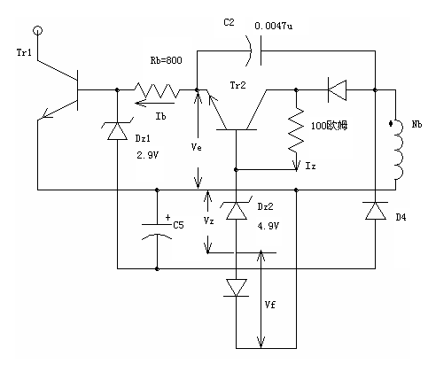
图3.3.1 带有恒流的RCC电路
如上图所示，一旦输入电压大于稳压二极管的击穿电压，那么晶体管的基极电压就会被钳制在（），从而流过晶体管基极电流就会被固定。
当输入电压最低时仍能保证能被击穿，即输入电压为150V时能击穿，则有下式：
从而可以求得
实际取4.7V
与稳压二极管串联的电阻取为100。
改进后的RCC电路，输入可以在AC150~250V之间变化，并且不会出现间歇振荡现象。下面的波形是在输入为AC250V，带电阻值为3K欧姆的轻载时得到的电路主要波形图，如图3.3.2所示。

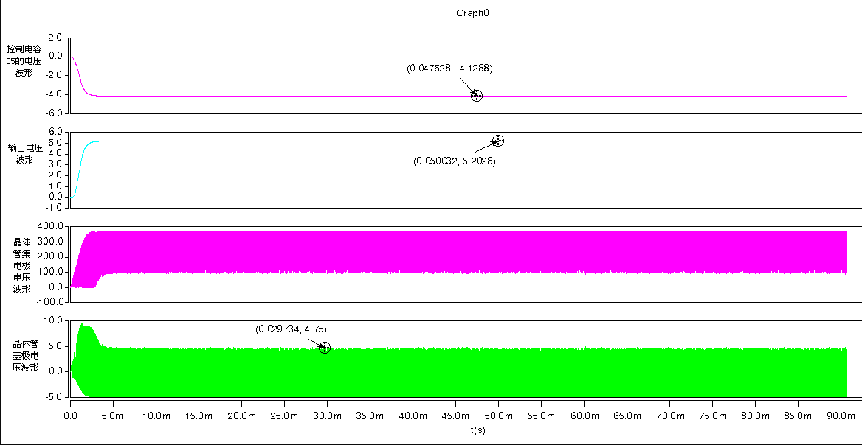
图3.3.2 改进后的电路主要仿真波形
从电路波形图可以看出，即使输入为AC250V，控制电路中晶体管的基极电压最大只有4.75V，而如果没有加入恒流源，则晶体管基极驱动最大可以达到
因此加入恒流驱动后可以有效的降低了基极驱动电路，从而当晶体管截止时从稳压二极管流过的电流将会大幅地降低，因此抑制消除了间歇振荡现象。
从晶体管的集电极电压波形可以看出，此时并没有完全开通即没有工作在饱和区，而是工作在放大区。把它的波形放大后看，如图3.3.3所示。
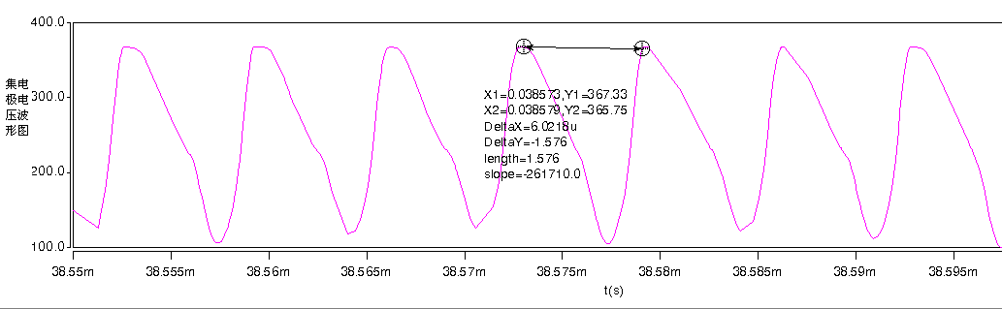
图3.3.3 集电极波形图
由图可以看出，当电流带一个轻载时，RCC电路的输出电流减小，则周期变短，频率增大，同时时间亦变短，因而无法充分执行功率晶体管的驱动，导致的损耗增加。

第四章 RCC电路间歇振荡的应用实例

4.1三星S10型放像机中的RCC型开关电源
录/放像机电源的特点是负载变动范围大，当接通电网电压，未按开机键时电源负载最小，在按下快进、快倒或出盒键时负载电流最大。因此，若采用简单的自激式开关电源，其故障率是极高的。
三星S10型放像机中的RCC型开关电源由4大部分组成，本文只讨论其一次侧电路，见下图。该开关电源适应AC 100—240V的电网电压，同时允许空载。
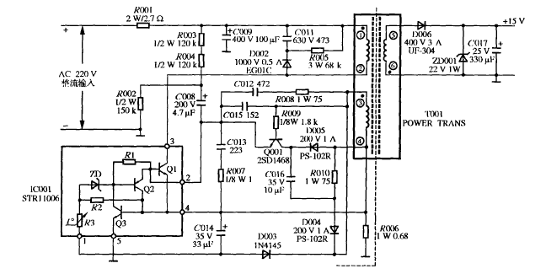
图4.1 RCC电路在放像机中的应用
- 自激振荡电路
自激振荡电路由厚膜电路IC001、电源自激变换器、电平控制电路、过电流限制电路等组成。IC001型号为STR11006，其内部电路见图4o Q1为开关管，学为电平开关管，Q3为过电流保护管。IC001内的Q1与脉冲变压器T001组成间歇振荡电路。开机后，电网电压经整流滤波后输出+300V电压，一路经T001①—②绕组加到QI(c)，另一路经R003, R004与R002分压为100 V，对C008充电，其充电电流经QI(b)—(c)，使Q1导通，通过T001③—④绕组产生正反馈脉冲，经R008 , C012反馈到Q1(b)，使之迅速饱和，开始自激振荡。C012和R00R反馈电路反馈系数较大，电网电压即使在100V仍可使开关电源工作。为了防止电网电压升高时Q1过饱和，电路中设置了由Q00l和C016组成的可变分流驱动电路T001③—④绕组输出的正脉冲一路经D005整流、C016滤波后加到Q001(c)，另一路经R009加到Q001(b)，使Q1在导通期间，当正反馈脉冲幅度增大时导通程度也增大。
与此同时，在Q1截止期间T1001③—④绕组输出的脉冲电压当③为负④为正时，D004,D005导通，向C016充电。此充电电压正比于输人的电网电压，反比于负载电流。当T001③—④绕组输出的脉冲电压反相时，D004截止TDO1③输出的正脉冲电压使Q1导通，同时还通过R009使Q001导通，其导通程度取决于C016的充电电压和T001③的正脉冲幅度。由于C016的充电电压与Q001(b)的正脉冲峰值随电网电压的升高而升高，因此Q001的Ic(C016的放电电流)也随电网电压的升高而增大，对Q1激励脉冲的分流也增大，使正反馈电流得以平衡。

2.稳压控制和保护电路
T001③—④正反馈绕组输出的脉冲电压经D003整流、C014滤波，产生6一8 V的直流电压，送人IC001①、④。进入④的正电压加到Q2(c)，进入①的负电压加到由R2,R3组成的分压器上，经分压后产生3V以上的电压(ZD为3.3 V稳压管)。当T001 ③-④绕组输出的脉冲电压升高时，IC001④的正电压升高，ZD导通，使Q2也导通，Q1停振，输出电压下降;当T001③—④绕组输出的脉冲电压下降时，ZD,Q2截止，Q1又重新振荡。这种RCC方式的特点是电路简单，且对电源空载有保护作用。当空载时，ZD导通时间延长，QI产生阻塞振荡，输出电压大幅度降低，当负载达到一定程度时输出电压自动恢复。由于在负载变动许可范围内不允许有阻塞振荡现象发生，因此R2,R3的分压比相当重要。R3为负温度系数热敏电阻，当IC001温度升高时，其电阻值自动减小，ZD导通时间延长，占空比减小Q1功耗减小，保护QI不被热击穿。

